

**UNIVERSIDADE FEDERAL DE ALAGOAS -UFAL**

**Instituto de Computação**

**Engenharia de Computação**

**2019.2**

Engenharia de Software

Relatório de Projeto

Maceió – Alagoas

06 de Fevereiro de 2020



**UNIVERSIDADE FEDERAL DE ALAGOAS -UFAL**

**Instituto de Computação**

**Engenharia de Computação**

**2019.2**

**MEZZLE GAME**

João Pedro Brito Tomé - [jpbt@ic.ufal.br](mailto:dnaa@ic.ufal.br)

Ruan Heleno Correa da Silva - rhcs@ic.ufal.br

Este relatório, juntamente com o projeto relatado, será utilizado para avaliação da segunda avaliação bimestral (AB2) da disciplina Engenharia de Software tendo como professor Arturo Hernández Domínguez do Instituto de Computação da Universidade Federal de Alagoas.



Maceió – Alagoas  
06 de Fevereiro de 2020

Sumário

**Enunciado** **4**

**Tecnologias Utilizadas** **4**

**Funcionamento do Jogo** **4**

**Diagramas** **5**

Diagramas de casos de uso 5

Casos de uso de Sequência Típica de Eventos 7

Diagrama de Classes 12

Diagrama de Arquitetura 13

Diagrama de Sequência 14

**Telas do Jogo** **15**

Menu 15

Instruções do Jogo 15

Início do jogo 16

# Enunciado

Mezzle é um jogo de plataforma 2D. O jogador terá que completar o quebra-cabeça com os elementos encontrados no jogo da memória em dado. O jogador vence o jogo caso tenha completado o quebra-cabeça, conseqüentemente, também completará o jogo da memória. No jogo, há a cronometragem do tempo e o acumulo de tentativas para acertar os pares do jogo da memória. Onde, o melhor, e menor, tempo de resolução de cada imagem em cada dificuldade é armazenado como tempo-recorde.

# Tecnologias Utilizadas

Como motor de jogo (engine) foi utilizado a Unity, para escrever os scripts (códigos) utilizamos o Visual Studio, que se integra com a Unity tendo como a linguagem (C# ou C++) a linguagem utilizada. Usamos a ferramenta Collaborate da Unity para dar upload nas modificações efetuadas e assim conseguirmos compartilhar o projeto e sempre obter a versão atualizada para darmos prosseguimento ao projeto. Podemos facilmente retornar a um ponto anterior utilizando o Collaborate, caso alguma modificação insira algum bug no projeto.

Foram utilizados para os diagramas as ferramentas Dia e LucidChart, e para redigir este relatório, o documentos do Google.

# Funcionamento do Jogo

Para iniciar um jogo, seleciona-se a opção no menu “Start Game”, logo em seguida terá a escolha da imagem que servirá como quebra-cabeça e jogo da memória. Após isso, vem a escolha da dificuldade do jogo, sendo:

* Easy – montagem do quebra cabeça em 3x3 e 9 peças no jogo da memória (18 peças no total)
* Medium – montagem do quebra-cabeça em 4x4 e 16 peças no jogo da memória (32 peças no total)
* Hard – montagem do quebra-cabeça em 5x5 e 25 peças no jogo da memória (50 peças no total)

Utiliza-se o mouse para manusear as peças a serem escolhidas. Tendo que ao clicar botão direito podemos selecionar ou “soltar” uma peça, e ao segurar o mesmo, podemos move-lo. As teclas c e v controlam as telas do jogo. Sendo a tecla c designada para a tela de quebra-cabeça e a tecla v designada para a tela do jogo da memória. O Objetivo é finalizar o quebra-cabeça no menor tempo possível.

# Diagramas

## **CASOS DE USO**

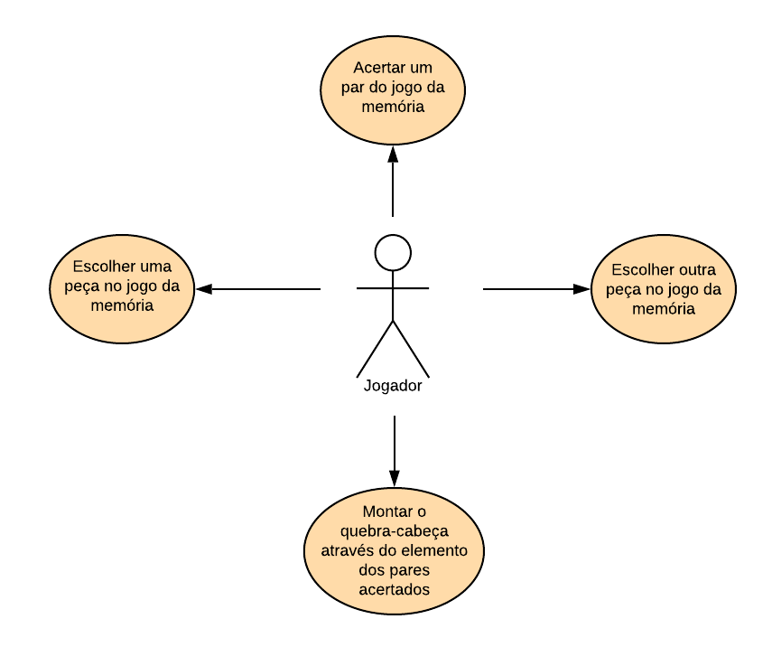

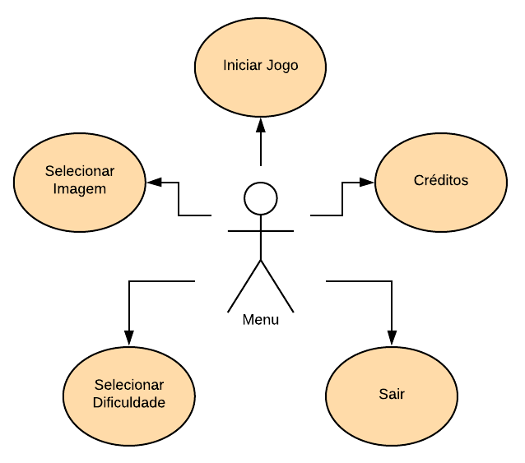

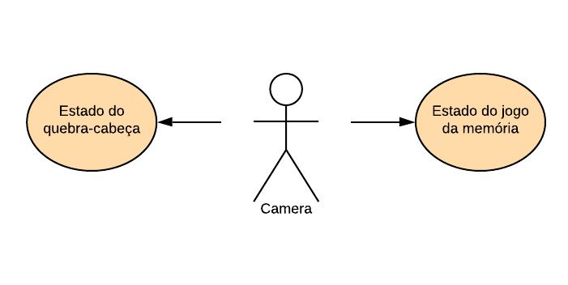

**Casos de uso de Sequência Típica de Eventos**

|  |  |
| --- | --- |
| Caso de uso | Iniciar Jogo |
| Ator | Menu |
| Propósito | Iniciar o jogo |
| Pré-requisito | Estar no menu |

**Ação – Ator**

1.Escolher a opção Start Game no Menu.

**Resposta – Sistema**

2. Criar todos os objetos do jogo.

3. Apresenta ao jogador as dificuldades

|  |  |
| --- | --- |
| Caso de uso | Dificuldade |
| Ator | Menu |
| Propósito | Escolher a dificuldade do jogo |
| Pré-requisito | Ter escolhido a opção Start Game no Menu |

**Ação – Ator**

1.Escolher a opção respecttiva a escolha da dificuldade do jogo (Easy, Medium, Hard).

**Resposta - Sistema**

2. Criar todos os objetos do jogo.

3. Apresenta ao jogador o jogo.

|  |  |
| --- | --- |
| Caso de uso | Sair |
| Ator | Menu |
| Propósito | Sair do jogo |
| Pré-requisito | Estar no menu |

**Ação – Ator**

1.Escolher a opção Quit no Menu.

**Resposta - Sistema**

2. Encerra o processo.

|  |  |
| --- | --- |
| Caso de uso | Créditos |
| Ator | Menu |
| Propósito | Exibir os créditos |
| Pré-requisito | Estar no menu |

**Ação – Ator**

1.Escolher a opção Credits no Menu.

**Resposta - Sistema**

2. Exibe os créditos.

**ARQUITETURA EM CAMADAS**

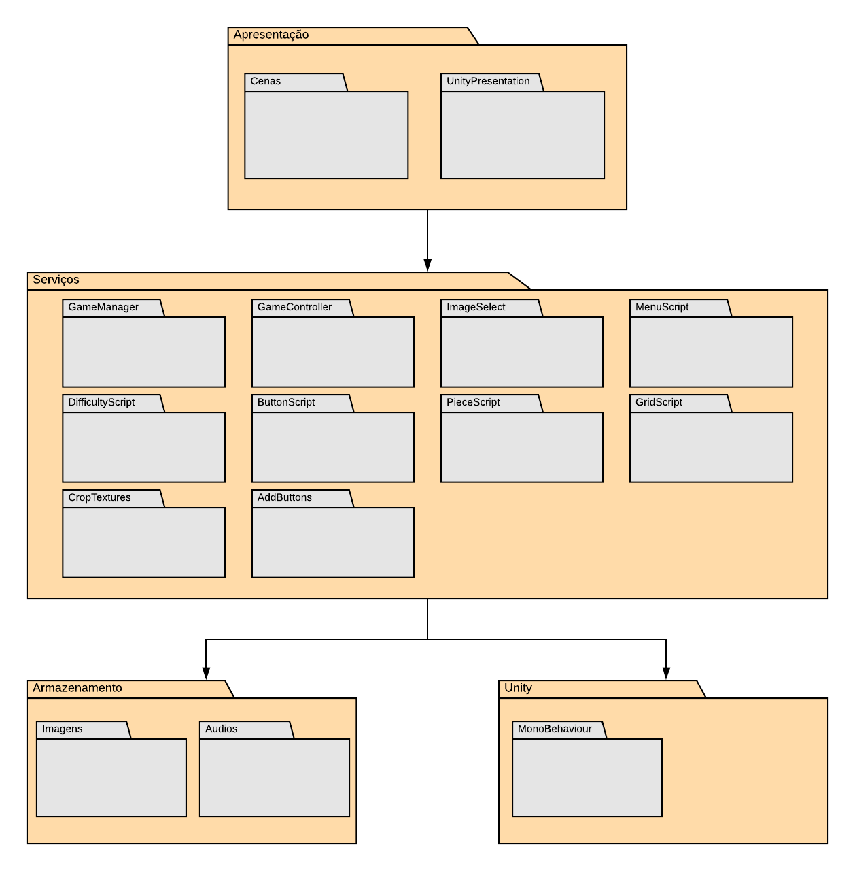

**SEQUÊNCIA**

